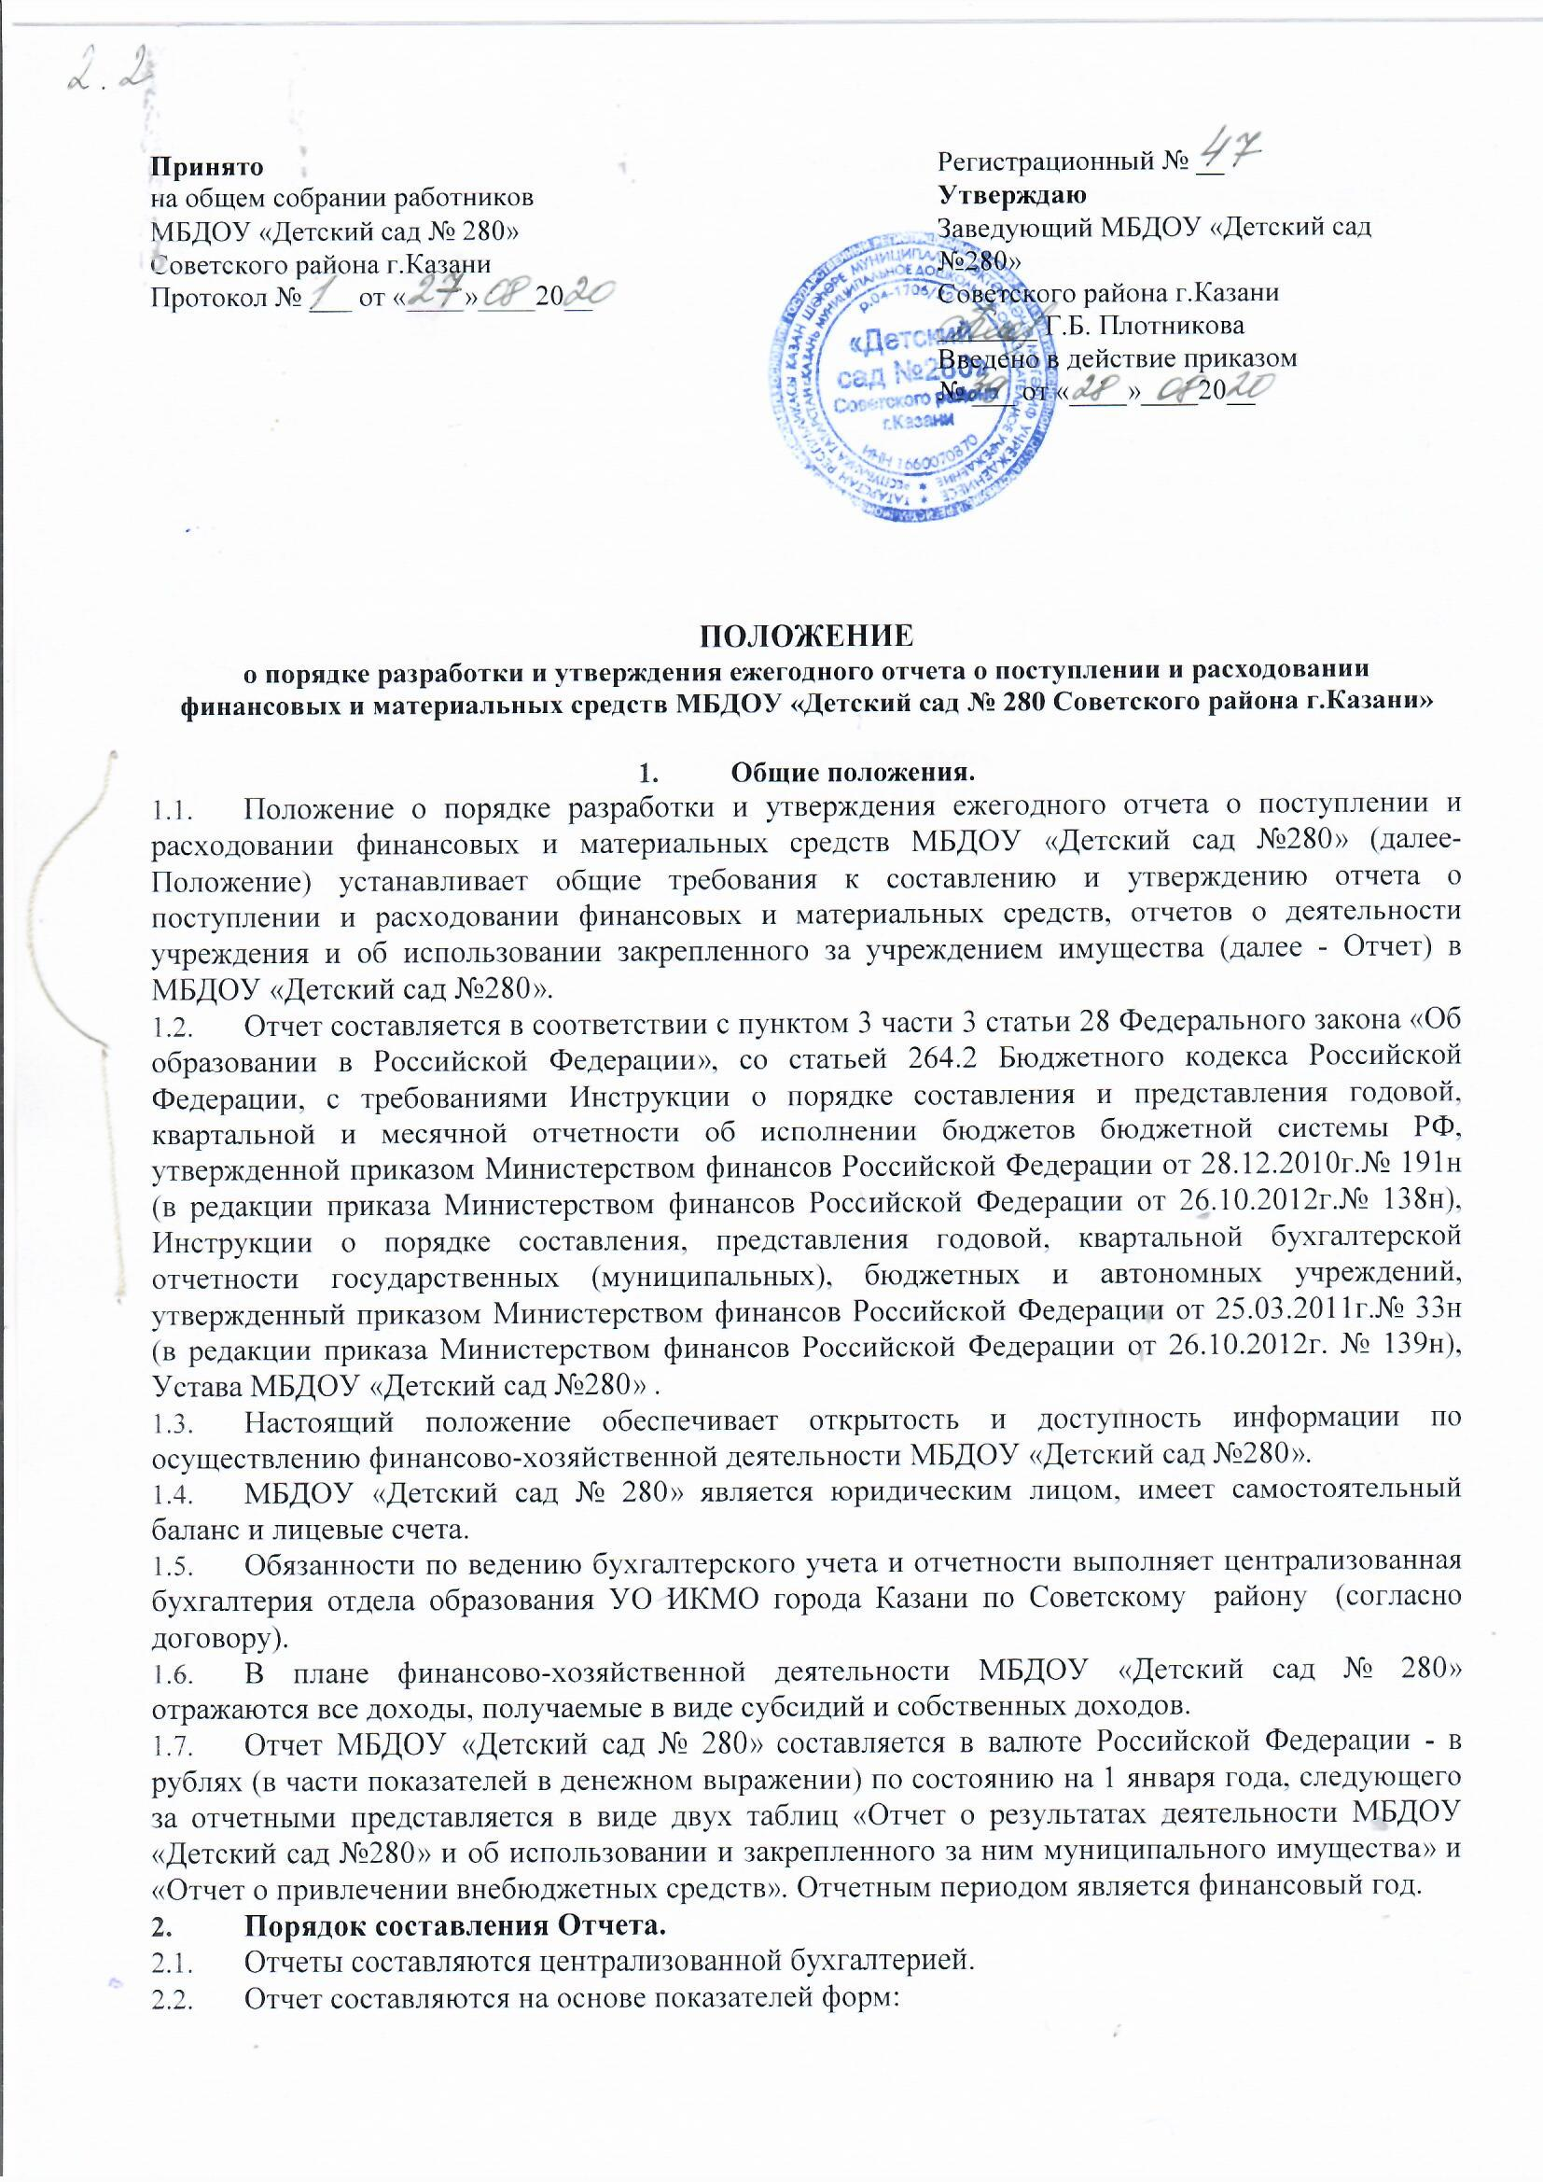

- Баланс государственного (муниципального) учреждения (ф.503730);
- Отчет об исполнении учреждением плана его финансово-хозяйственной деятельности (ф.0503737);
- Отчет о финансовых результатах деятельности учреждения (Ф.0503721);
- Отчет о поступлении и выбытии средств бюджетных, внебюджетных.
3. Порядок утверждения Отчета
Проект отчета не позднее 15 февраля года, следующего за отчетным, представляется бухгалтерией на рассмотрение заведующей МБДОУ.
Заведующий МБДОУ «Детский сад № 280» не позднее 15 марта передает отчет по форме «Отчет о результатах деятельности МБДОУ «Детский сад № 280» и об использовании и закрепленного за ним муниципального имущества» на утверждение начальнику Управления (отдела) образования. «Отчет о привлечении внебюджетных средств» подписывает заведующий МБДОУ «Детский сад № 280» самостоятельно.
Отчет размещается на официальном сайте МБДОУ «Детский сад № 280» до 01 июня следующего за отчетным годом.

III. Заключительная часть
3.1. Настоящее положение вступает в силу с момента его подписания и действует до принятия нового.

2

